

**SAKARYA ÜNİVERSİTESİ BİLGİSAYAR VE BİLİŞİM BİLİMLERİ FAKÜLTESİ**

**BİLGİSAYAR MÜHENDİSLİĞİ BÖLÜMÜ**

*AD: EMRE ZENGİN*

*NUMARA: B211210095*

*DERS: WEB TEKNOLOJİLERİ*

*GRUP: 1-B*

*ÖDEV: PROJE*

*KONU: İÇİNDE ŞEHRİMİZİ DE TANITACAĞIMIZ KENDİ WEB SİTEMİZİ TASARLAMA*

**Projenin GitHub linki:** <https://github.com/emrerich/Kendi-Websitem.git>

**İçerik:**

**Ana Sayfa:**

* Diğer sayfalara ulaşılabilmesi için bir navbar.
* Kendimi kısaca tanıtacağım bir kısım ve şehir.
* Tanıtacağım Şehrin ufak bir önizlemesi.

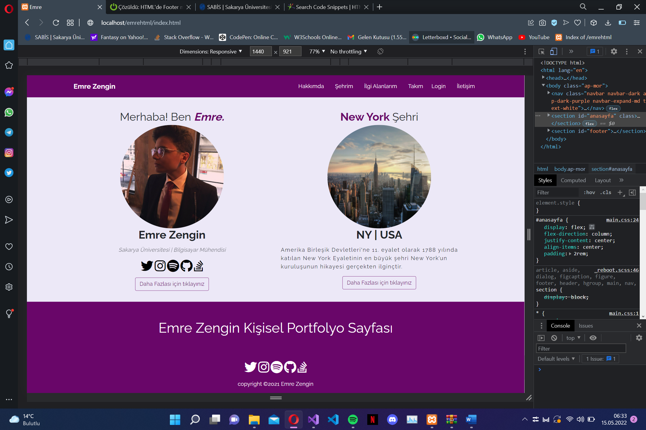



**Şehir Sayfası:**

* Şehrin özelliklerini anlatıp birkaç resimle birlikte destekleme.
* Fotoğrafların üstüne tıklayınca daha detaylı görünüm.
* Sıcaklık Değeri api ile çekildi.

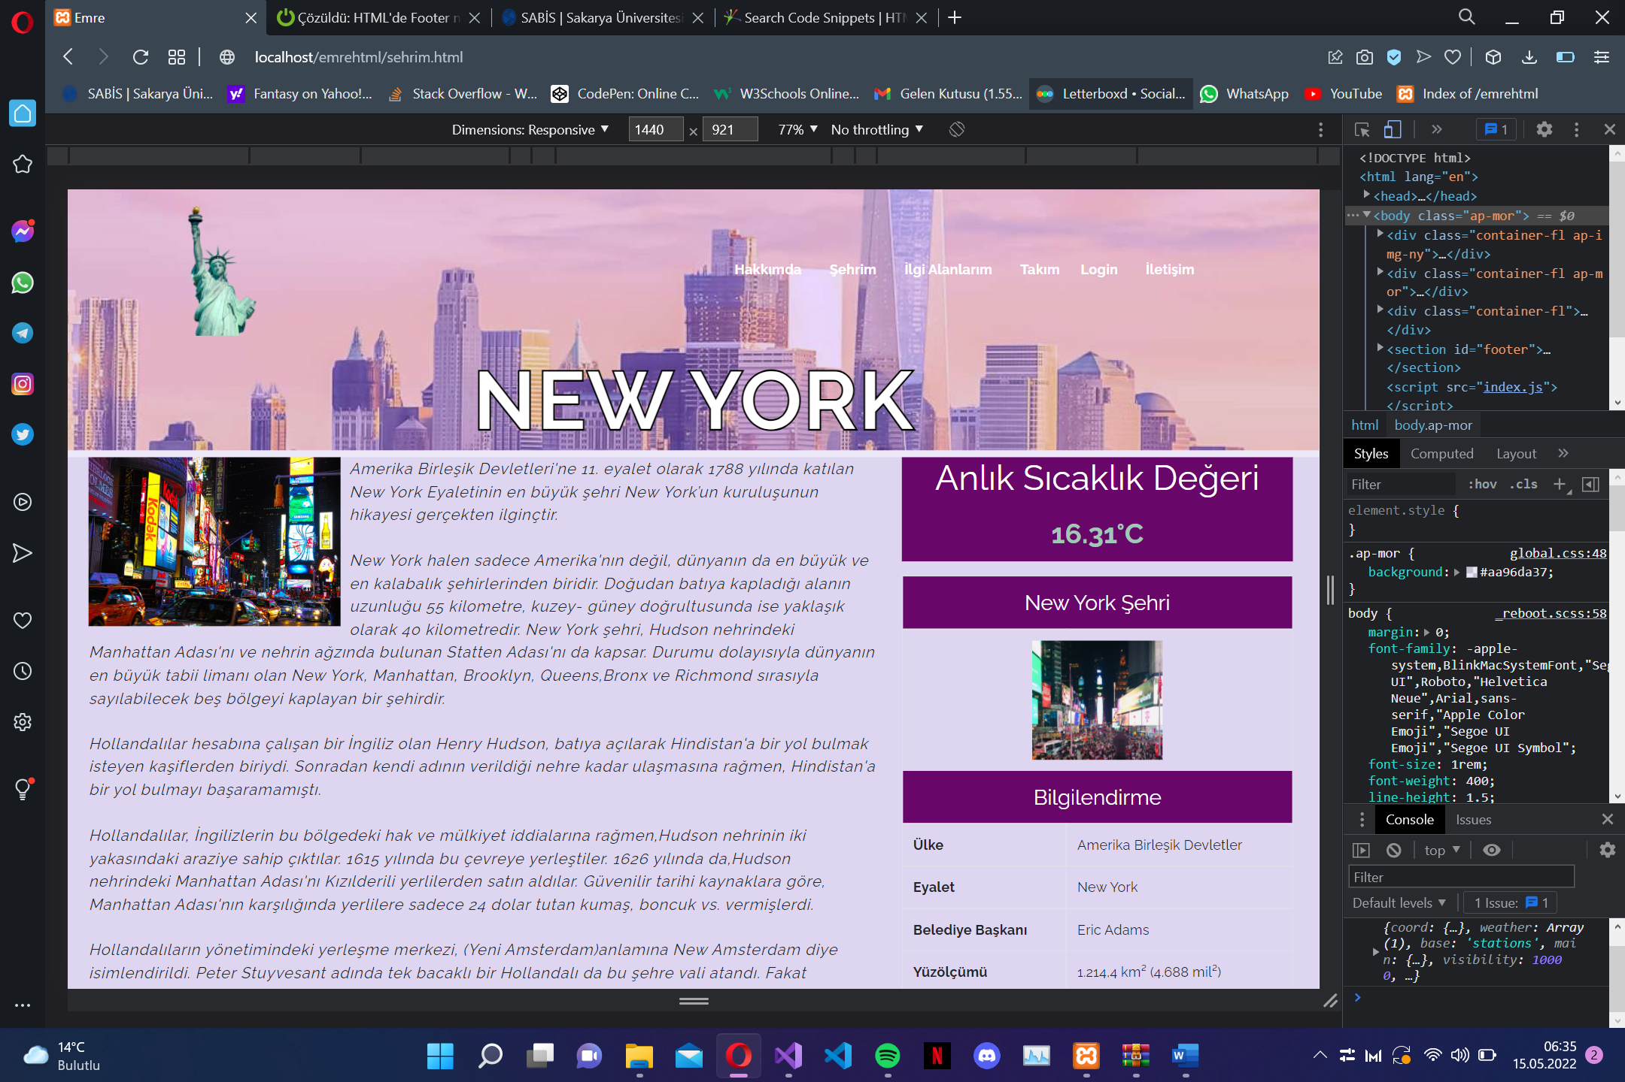

**CV Sayfası:**

* CV niteleğinde daha önceden çalıştığım işleri gösteren bir

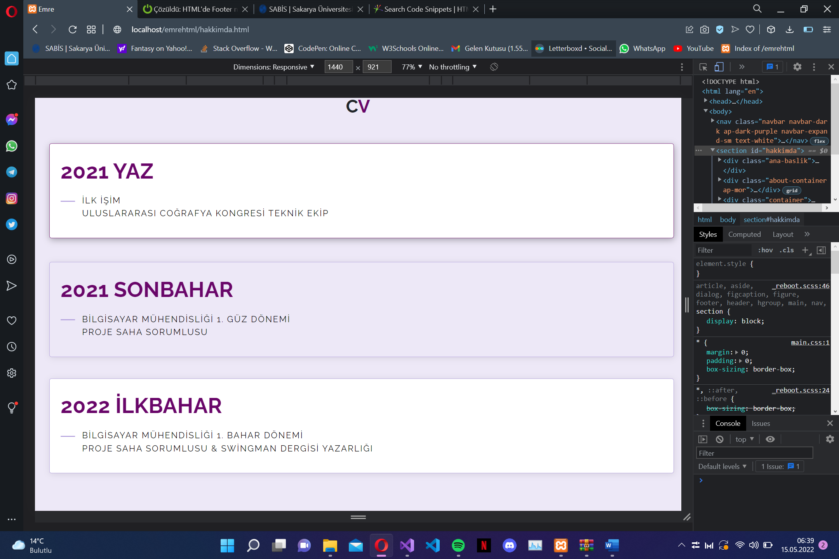

**Şehrin Takımı Sayfası:**

* Şehrin takımı ve başarılarının anlatıldığı sayfa.
* Kadro Api ile çekildi.

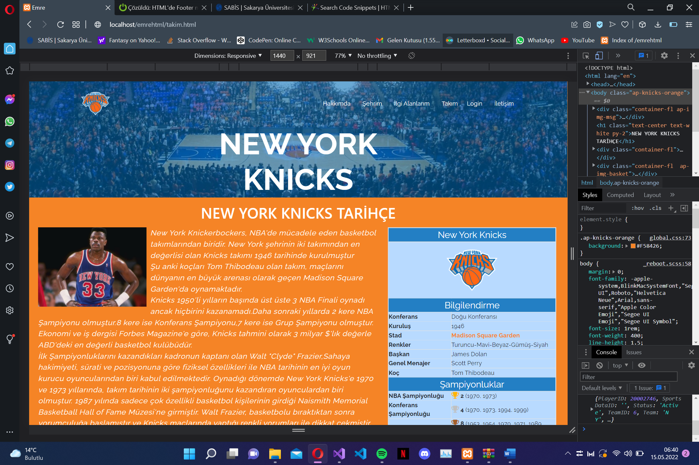

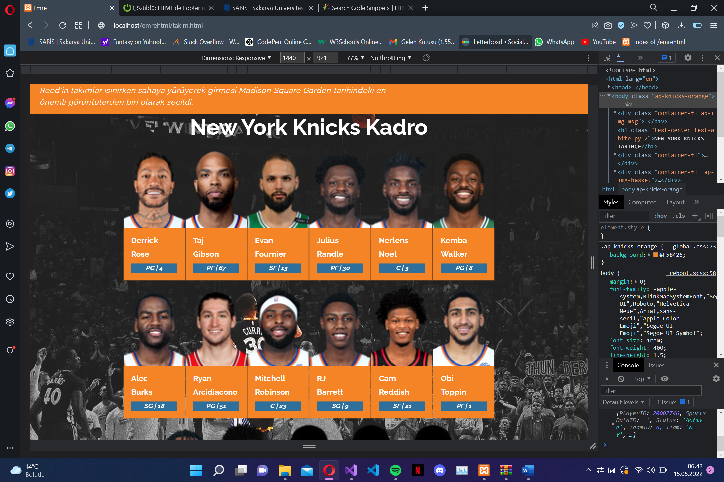

**Login Sayfası:**

* Kullanıcının siteye kendi e-mail ve kullanıcı adıyla giriş yapması için bir login sistemi
* Kullanıcı adı ve şifresini yazdıktan sonra bir php sayfasına post edilip ondan sonra kullanıcı bilgileri gönderilen sayfada tanımlanan değişkenler ile kontrol edilir.
* Kontrol işlemi başarılı ise Hoş geldiniz “ x kişisi” şeklinde bir mesaj ile login işleminin başarılı olduğu bildirilecek, eğer başarılı değilse kullanıcı login sayfasına geri gönderilir.
* Kullanıcı adı ve şifre kısmı’nın boş geçilemeyeceği ve kullanıcı adının e-mail formatında olması gerektiği kullanıcıya bildirilecek ve kontrolü yapılacak.

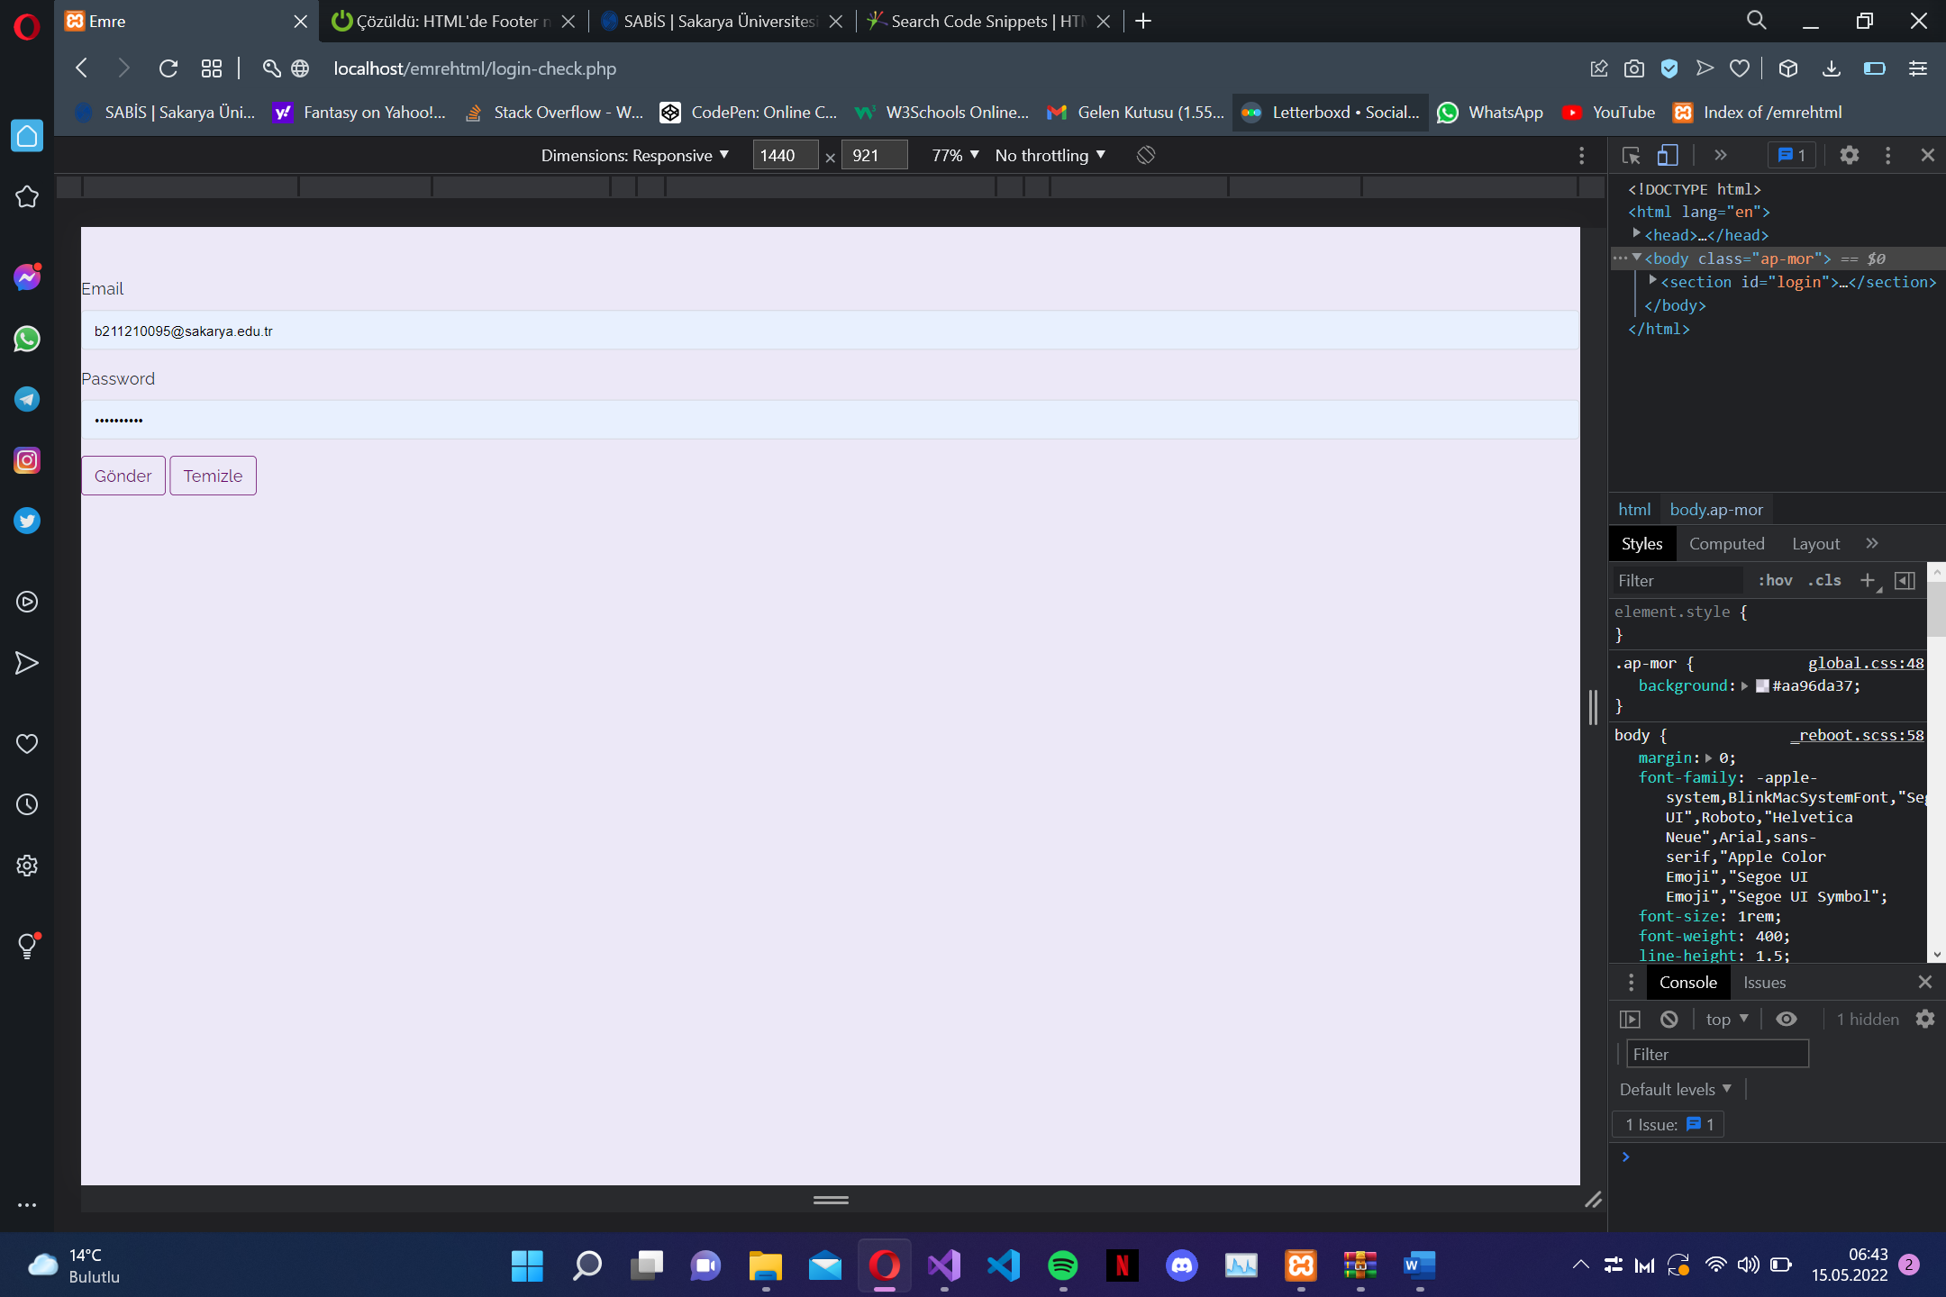

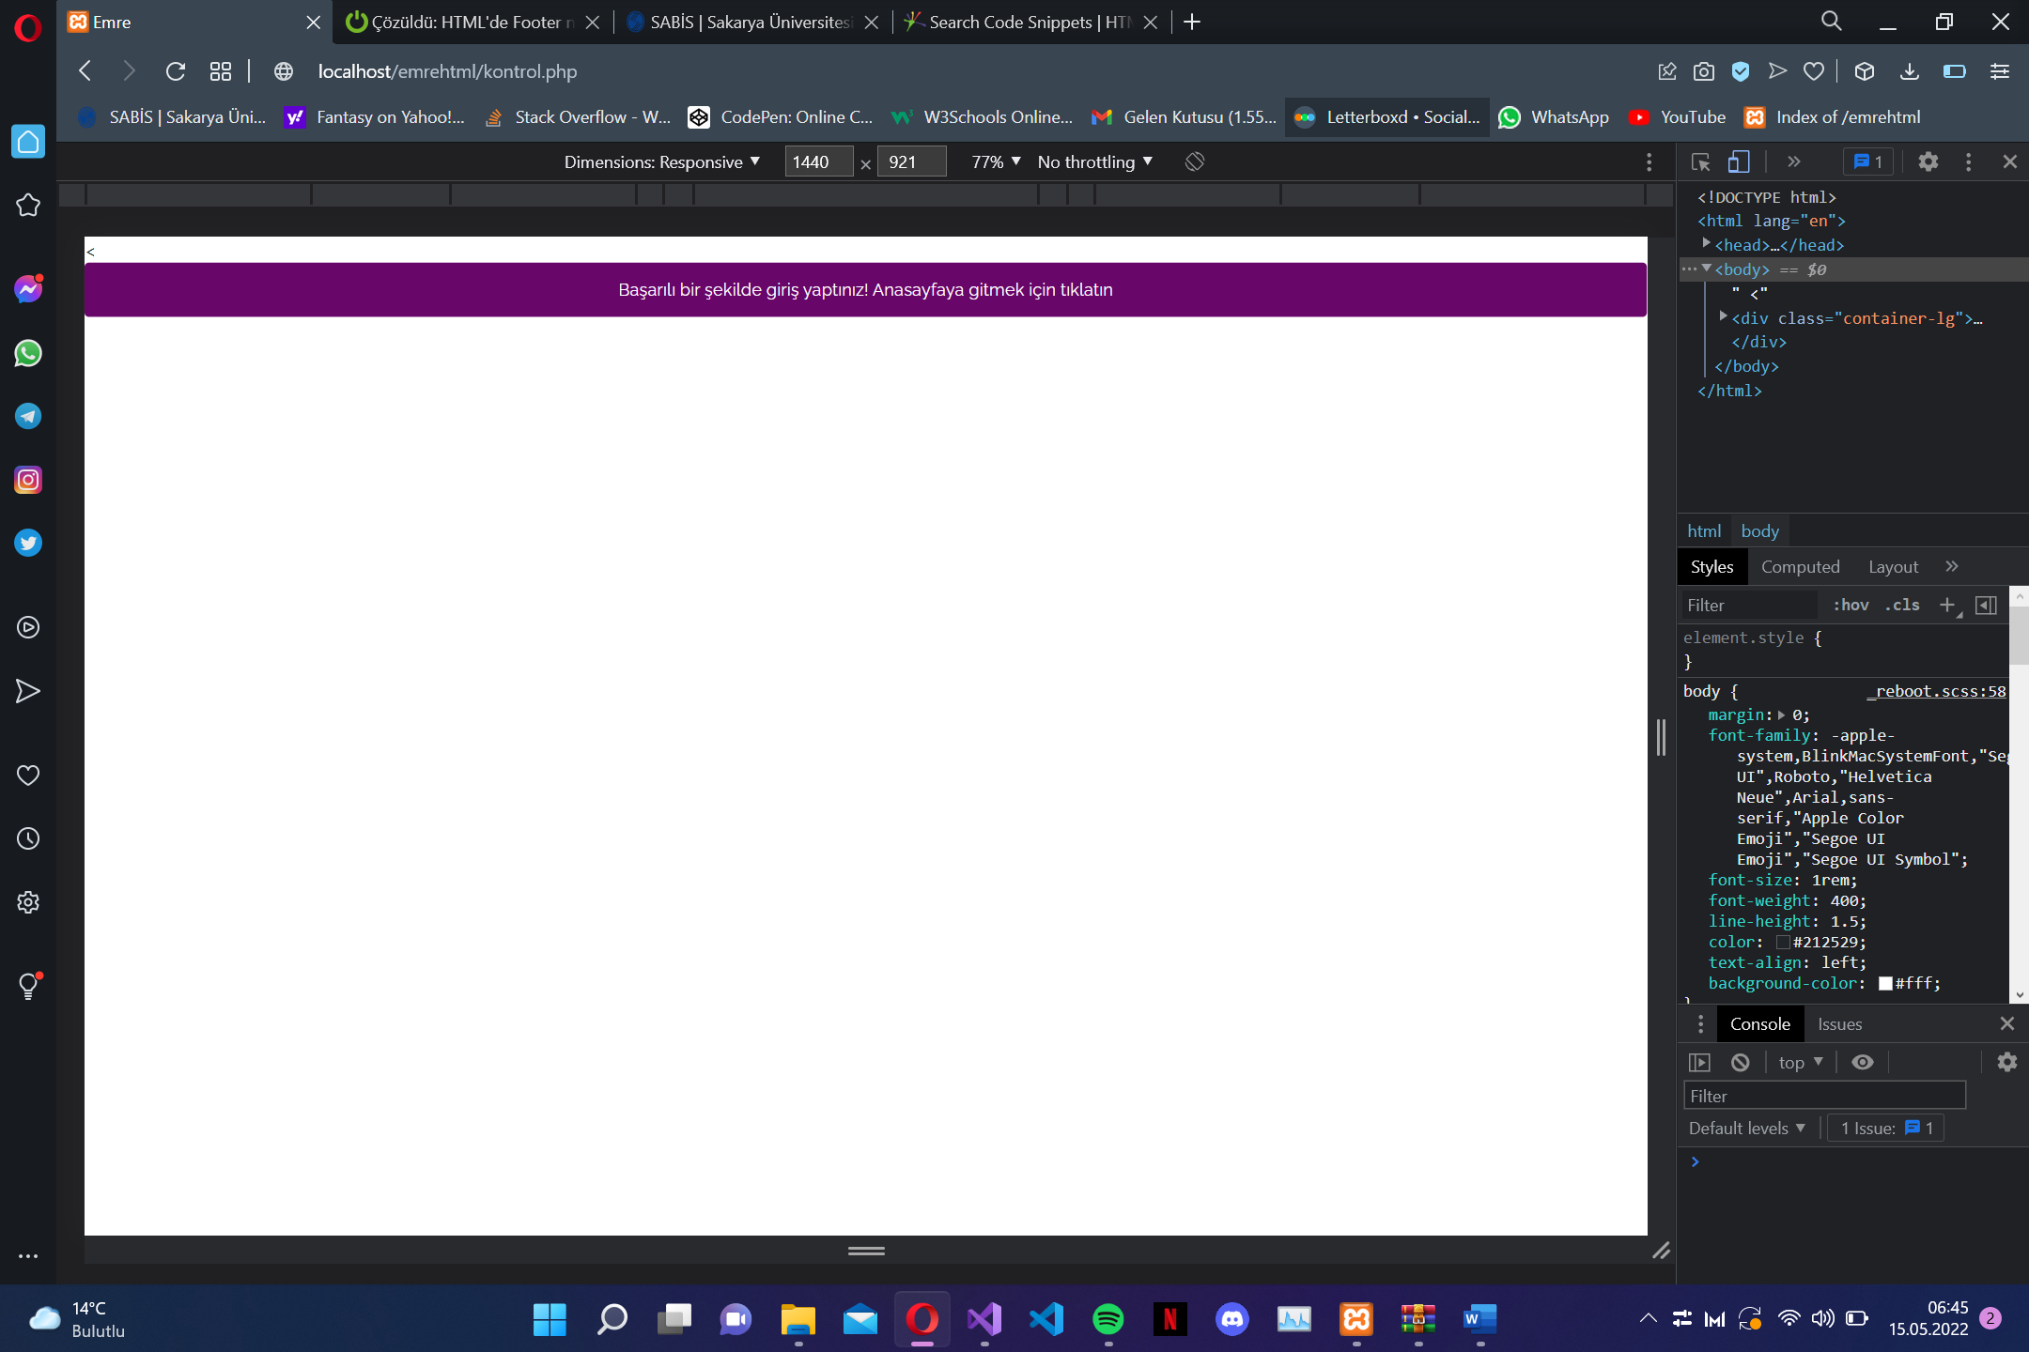

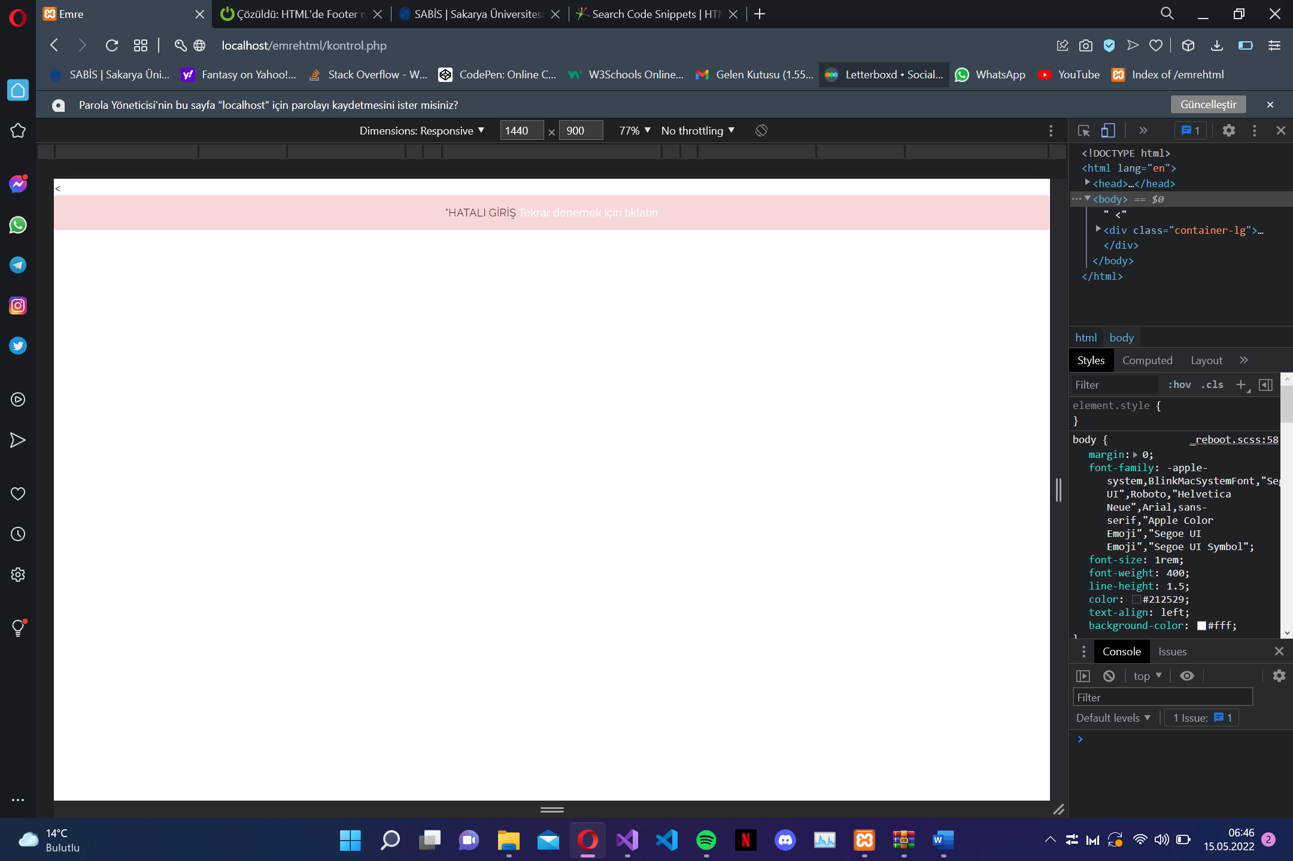****

**İlgi Alanları Sayfası:**

* İlgi alanlarımı anlattım ve satranç günün bulmacasını APİ ile çektim.

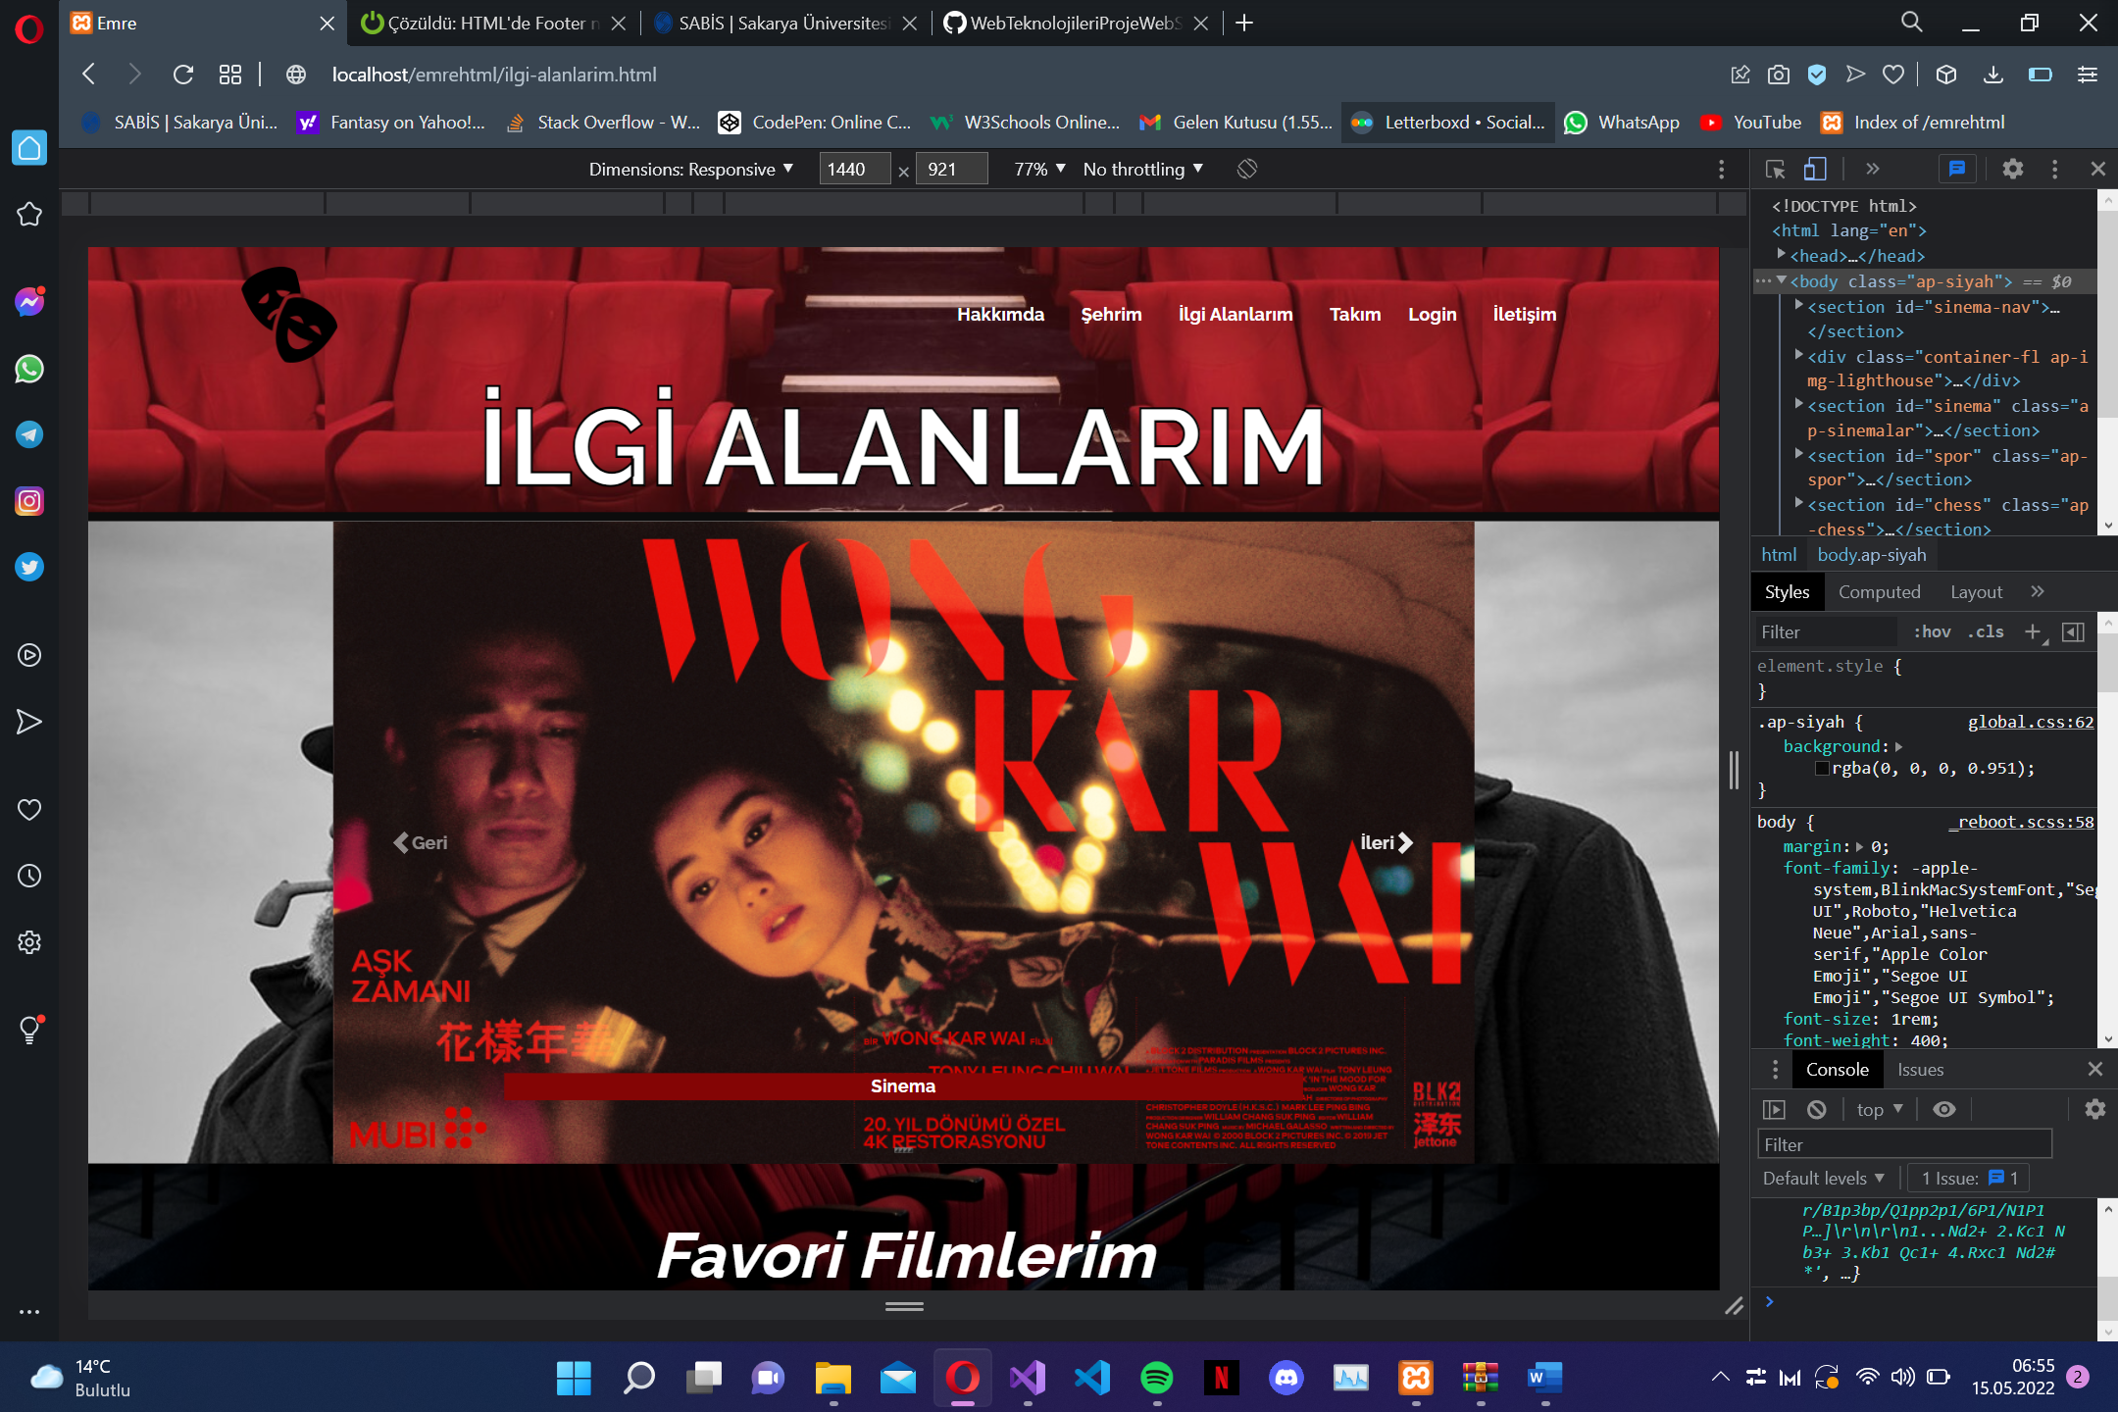

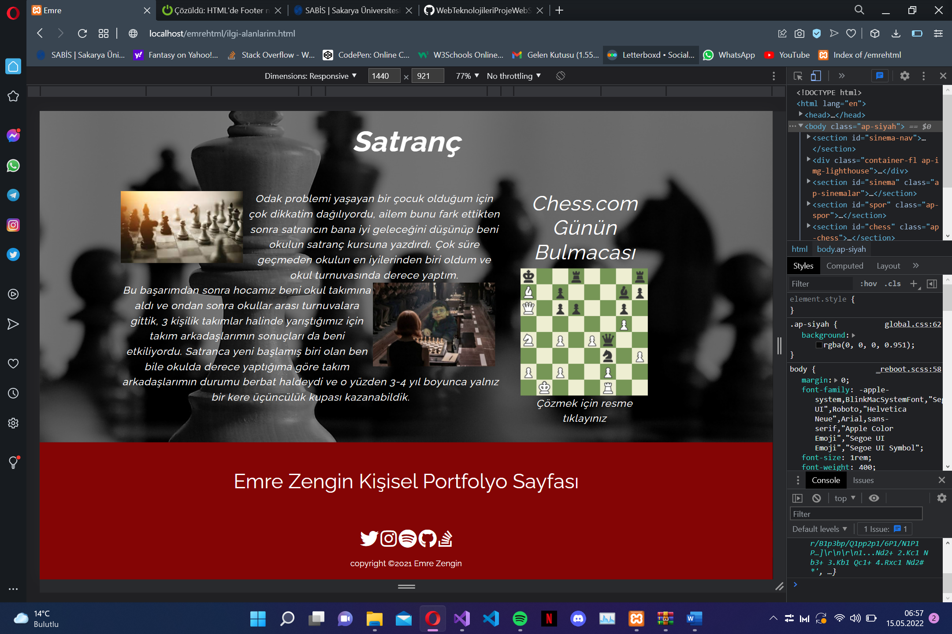



**İletişim Sayfası:**

* Form elemanlarını içeren ve özelliğine göre seçim veya veri girişi yapılacak şekilde gönderme yapacak.
* Kontrol işlemleri JavaScript kullanılarak denetlenecek.

